Himaláje Meno a priezvisko: ........................................

Himaláje sú najvyšší horský systém na planéte Zem. Systém je dlhý asi 2 500 km, široký 180 – 350 km, ľadovce pokrývajú 33 000 km², snežná čiara je vo výške 4 500 – 6 100 m. Celkovo 11 štítov prekračuje 8 000 m n. m. pričom Mount Everest (8 848 m n. m.) je najvyšší vrch na Zemi. V tomto pohorí sa nachádza všetkých 14 najvyšších vrcholov sveta, takzvaných osemtisícoviek. Rozprestierajú sa na území Číny, Indie, Nepálu, Bhutánu a Pakistanu, medzi povodiami horných tokov riek Indus a Brahmaputra na severe a Indogangskou nížinou na juhu. Himaláje oddeľujú indický subkontinent a Tibetskú náhornú plošinu. Himaláje pozostávajú z troch hlavných pozdĺžnych pásiem, ktoré sa stupňovito zdvíhajú od juhu na sever:
Siválik (stredná výška 900 – 1 200 m)  Malé Himaláje (3 000 – 4 000 m)  Veľké Himaláje (6 000 m) | 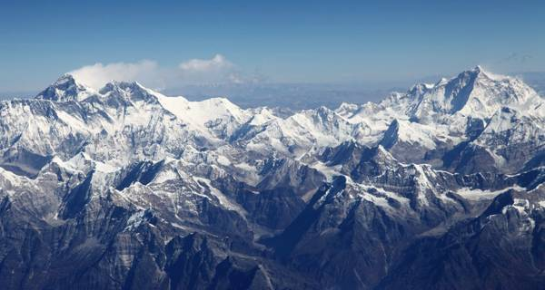

Mount Everest  Mount Everest je pomenovaný po zememeračovi Sirovi Georgovi Everestovi (1790 – 1866). Prvýkrát ho zdolali 29. mája 1953 Sir Edmund Percival Hillary a šerpa Tenzing Norgay. Nachádza sa na hranici | 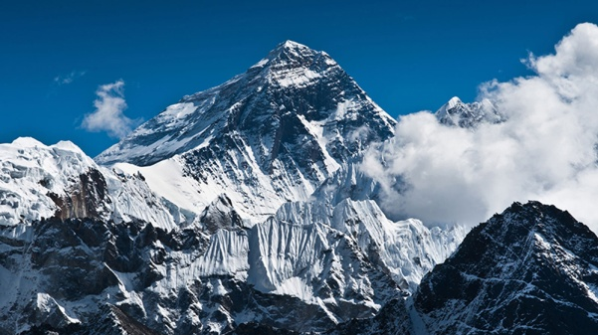
Nepálu a Tibetu a je skutočným rajom všetkých trekárov. Ani vláda Nepálu ani vláda Číny zatiaľ s úplnou istotou neurčila presnú výšku a preto je stále oficiálne výška Everestu 8 848 metrov n. m. Prvé presnejšie meranie v roku 1856 zistilo výšku 8 839 m, ale výška bola prakticky zaokrúhlená na 8 840 m. Everest stále rastie vďaka pohybom tektonických dosiek, predpokladaný rast je 3 až 5 mm do výšky a 27 mm na severovýchod za rok.

K2  K2 je najvyšší vrch Pakistanu a druhý najvyšší vrch sveta. Nachádza sa na hranici medzi pakistanskou časťou Kašmíru a Čínou. Dosahuje výšku 8 611 m nad morom. Hoci je Mount Everest predsa len vyšší, na K2 sa je ťažšie dostať; do júna roku 2008 ho zdolalo 284 ľudí, čo je oproti najvyššiemu vrchu sveta, ktorý pokorilo 3684 horolezcov, len zlomok. | 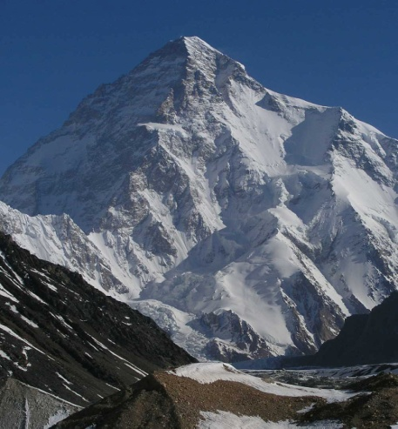

Káčaňdžunga
Káčaňdžunga je tretí najvyšší vrch sveta a najvyšší vrch Indie, vysoký 8 586 m n. m. Nachádza sa na hraniciach Nepálu a Indie v Sikkimských Himalájach, v horskej skupine Káčaňdžunga Himal. Káčaňdžunga tvorí najrozsiahlejší masív zo všetkých osemtisícoviek. Rozkladá sa na ploche 18x13 km. Má 5 vrcholov, čo symbolizuje aj názov vrchu, ktorý sa dá preložiť ako päť pokladníc veľkého snehu.

- Na ktorých štátoch sa rozprestiera 14 najvyšších vrcholov sveta? ..................................
..........................................................................................................................................
- Z koľkých hlavných pozdĺžnych pásiem pozostávajú Himaláje? ....................................
Vieš aj ktoré?....................................................................................................................
- V ktorom pohorí sa nachádza Mount Everest? ................................................................
- Akú nadmorskú výšku má Mount Everest? .....................................................................
- Po kom je pomenovaný Mount Everest? .........................................................................
- Na hranici ktorých krajín sa Mount Everest nachádza? ..................................................
- Na akom kontinente leží Mount Everest? ........................................................................
- Ako sa volá druhý najväčší vrch sveta? ...........................................................................
- Koľko ľudí o zdolalo od roku 2008? ...............................................................................
- Ako sa volá najvyšší vrch v Indii? ...................................................................................
- Koľko vrcholov má Káčaňdžunga a čo symbolizuje? .....................................................

